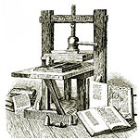
ВЕСТНИК ШИРОКОЯРСКОГО
СЕЛЬСОВЕТА

Периодическое печатное издание органа местного самоуправления Широкоярского сельсовета
Мошковского района Новосибирской области

ВЫПУСК № 10 17 апреля 2017 года

АДМИНИСТРАЦИЯ ШИРОКОЯРСКОГО СЕЛЬСОВЕТА
МОШКОВСКОГО РАЙОНА НОВОСИБИРСКОЙ ОБЛАСТИ

ПОСТАНОВЛЕНИЕ

от 14.04.2017 № 30

Об утверждении Положения «Об организации и осуществлении первичного воинского учета граждан на территории Широкоярского сельсовета Мошковского района Новосибирской области

В соответствии с Конституцией Российской Федерации, Федеральными Законами от 31.05.1996 № 61-ФЗ «Об обороне», от 26.02.1997 № 31-ФЗ «О мобилизационной подготовке и мобилизации в Российской Федерации», от 28.03.1998 № 53-ФЗ «О воинской обязанности и военной службе», от 06.10.2003 № 131-ФЗ «Об общих принципах организации местного самоуправления в Российской Федерации», на основании постановления Правительства Российской Федерации от 27.11.2006 № 719 «Об утверждении Положения о воинском учете», Законов Новосибирской области от 31.03.2008 № 209-ОЗ «О наделении органов местного самоуправления муниципальных районов Новосибирской области отдельными государственными полномочиями Новосибирской области по расчёту и предоставлению субвенций на осуществление первичного воинского учёта на территориях, где отсутствуют отделы военного комиссариата» и от 27.04.2010 № 488-ОЗ «Об утверждении Методики распределения между бюджетами городских округов Новосибирской области субвенций из областного бюджета Новосибирской области, предоставляемых за счёт субвенций бюджетам субъектов Российской Федерации из федерального бюджета на осуществление полномочий по первичному воинскому учёту на территориях, где отсутствуют структурные подразделения военного комиссариата», руководствуясь Уставом Широкоярского сельсовета Мошковского района Новосибирской области,
ПОСТАНОВЛЯЮ:
1. Признать утратившим силу постановление администрации Широкоярского сельсовета от 11.02.2011 № 3 «Об утверждении Положения «Об организации и осуществлении первичного воинского учета граждан на территории Широкоярского сельсовета Мошковского района Новосибирской области».
2. Утвердить Положение «Об организации и осуществлении первичного воинского учета граждан на территории Широкоярского сельсовета Мошковского района Новосибирской области» согласно приложения 1.
3. Утвердить функциональные обязанности работника, ответственного за ведение первичного воинского учета граждан на территории Широкоярского сельсовета Мошковского района Новосибирской области.

4. Контроль за исполнением настоящего постановления оставляю за собой.

Глава Широкоярского сельсовета
Мошковского района Новосибирской области А.М. Шашлов

Приложение 1
к постановлению администрации Широкоярского сельсовета от 14.04.2017 № 30

ПОЛОЖЕНИЕ
об организации и осуществлении первичного воинского учета граждан
на территории Широкоярского сельсовета Мошковского района
Новосибирской области

1. Общие положения
Воинский учёт на территории Широкоярского сельсовета Мошковского района Новосибирской области осуществляется в соответствии с Конституцией Российской Федерации, Федеральными законами от 31.05.1996 № 61-ФЗ «Об обороне», от 26.02.1997 № 31-ФЗ «О мобилизационной подготовке и мобилизации в Российской Федерации», от 28.03.1998 № 53-Ф3 «О воинской обязанности и военной службе», от 31.12.2005 № 199-ФЗ «О внесении изменений в отдельные законодательные акты Российской Федерации в связи с совершенствованием разграничения полномочий», на основании «Положения о воинском учете», утвержденного Постановлением Правительства Российской Федерации от 27.11.2006 № 719, постановления Правительства Российской Федерации от 17.03.2010 № 156 «Об утверждении правил бронирования граждан Российской Федерации, пребывающих в запасе Вооруженных Сил Российской Федерации, федеральных органах исполнительной власти, имеющих запас, и работающих в органах государственной власти, органах местного самоуправления и организациях», законами Новосибирской области, иными нормативными правовыми актами, а также настоящим Положением.
2. Основные задачи
2.1. Основными задачами первичного воинского учёта являются:
- обеспечение исполнения гражданами воинской обязанности, установленной федеральными законами «Об обороне», «О воинской обязанности и военной службе», «О мобилизационной подготовке и мобилизации в Российской Федерации»;
- документальное оформление сведений воинского учета о гражданах, состоящих на воинском учете;
- анализ количественного состава и качественного состояния призывных мобилизационных людских ресурсов для эффективного использования в интересах обеспечения обороны страны и безопасности государства;
- проведение плановой работы по подготовке необходимого количества военно-обученных граждан, пребывающих в запасе, для обеспечения мероприятий по переводу Вооруженных Сил Российской Федерации, других войск, воинских формирований и органов с мирного на военное время в период мобилизации и поддержание их укомплектованности на требуемом уровне в военное время.
3. Функции
3.1. Обеспечивать выполнения функций, возложенных на администрацию в повседневной деятельности по первичному воинскому учету, воинскому учету и бронированию граждан, пребывающих в запасе.
3.2. Осуществлять первичный воинский учет граждан, пребывающих в запасе, и граждан, подлежащих призыву на военную службу, проживающих или пребывающих (на срок более 3 месяцев) на территории Широкоярского сельсовета.
3.3. Выявлять совместно с органами внутренних дел граждан, постоянно или временно проживающих на территории Широкорского сельсовета, обязанных состоять на воинском учете.
3.4. Вести учет организаций, находящихся на территории Широкорского сельсовета.
3.5. Сверять не реже одного раза в год документы первичного воинского учета с документами воинского учета отдела военного комиссариата г. Тогучин Тогучинского, Болотнинского и Мошковского районов, организаций, а также с карточками регистрации или домовыми книгами.
3.6. По указанию отдела военного комиссариата г. Тогучин Тогучинского, Болотнинского и Мошковского районов, оповещать граждан о вызовах в отдел военного комиссариата.
3.7. Своевременно вносить изменения в сведения, содержащихся в документах первичного воинского учета, и в 2-недельный срок сообщать о внесенных изменениях в отдел военного комиссариата.
3.8. Ежегодно представлять в отдел военного комиссариата до 1ноября списки юношей 15-ти и 16-ти летнего возраста, а до 1 октября - списки юношей, подлежащих первоначальной постановке на воинский учет в следующем году.
3.9. Разъяснять должностным лицам организаций и гражданам их обязанности по воинскому учету, мобилизационной подготовке и мобилизации, установленные законодательством Российской Федерации и Положением о воинском учете и осуществлять контроль за их исполнением.
4. Права
Для плановой и целенаправленной работы работник ВУР имеет право:
- вносить предложения по запросу и получению в установленном порядке необходимых материалов и информации от федеральных органов государственной власти, органов исполнительной власти субъекта Российской Федерации, органов местного самоуправления, а также от учреждений и организаций независимо от организационно-правовых форм и форм собственности;
- запрашивать и получать аналитические материалы, предложения по сводным планам мероприятий и информацию об их выполнении, а также другие материалы, необходимые для эффективного выполнения возложенных военно-учётную деятельность задач;
- создавать информационные базы данных по вопросам, отнесенным к компетенции военно-учётной деятельности;
- выносить на рассмотрение главы администрации вопросы о привлечении на договорной основе работников для осуществления отдельных работ;
- организовывать взаимодействие в установленном порядке и обеспечивать служебную переписку с федеральными органами исполнительной власти, органами исполнительной власти субъекта Российской Федерации, органами местного самоуправления, общественными объединениями, а также организациями по вопросам, отнесенным к компетенции военно-учётной деятельности;
- проводить внутренние совещания по вопросам, отнесенным к компетенции военно-учётной деятельности.
5. Руководство
5.1. Работу по первичному воинскому учёту осуществляет работник ВУР. Он назначается на должность и освобождается от должности главой администрации Широкоярского сельсовета.
5.2. Работник ВУР находится в непосредственном подчинении главы администрации Широкоярского сельсовета.
5.3. В случае отсутствия работника ВУР на рабочем месте по уважительным причинам (отпуск, временная нетрудоспособность, командировка) его замещает другой работник, назначенный главой администрации Широкоярского сельсовета.

Приложение 2
к постановлению администрации Широкоярского сельсовета
от 14.04.2017 № 30
ФУНКЦИОНАЛЬНЫЕ ОБЯЗАННОСТИ
работника, ответственного за ведение первичного воинского учета граждан на территории Широкоярского сельсовета Мошковского района Новосибирской области

Ответственный за воинский учет обязан:
1. Проводить постановку граждан на первичный воинский учет. Проверять у граждан наличие документов воинского учета и заполнение документов первичного воинского учета.
2. Снимать с первичного воинского учета граждан. Сообщать в Военный комиссариат г. Тогучин Тогучинского, Болотнинского и Мошковского районов о гражданах, убывших на новое место жительства за пределы Широкоярского сельсовета без снятия с воинского учета.
3. Представлять военные билеты (временные удостоверения, выданные взамен военных билетов) военнообязанных, удостоверения граждан, подлежащих призыву на военную службу, документы первичного воинского учета, а также паспорта граждан Российской Федерации с отсутствующими в них отметками об отношении граждан к воинской обязанности в Военный комиссариат г. Тогучин Тогучинского, Болотнинского и Мошковского районов для оформления постановки на воинский учет или снятия граждан с воинского учета.
4. Вносить изменения в документы первичного воинского учета сведений о гражданах.
5. Предоставлять в Военный комиссариат г. Тогучин Тогучинского, Болотнинского и Мошковского районов сведения об изменении учетных данных ГПЗ и именных списков граждан.
6. Выявлять совместно с органами внутренних дел и территориальными органами Федеральной миграционной службы граждан, проживающих или пребывающих (на срок более трех месяцев) на территорию Широкоярского сельсовета и подлежащих постановке на воинский учет.
7. Представлять в Военный комиссариат г. Тогучин Тогучинского, Болотнинского и Мошковского районов сведения о случаях неисполнения должностными лицами организаций и гражданами обязанностей по воинскому учету, мобилизационной подготовке и мобилизации.
8. Вести учет организаций, находящихся на территории Широкоярского сельсовета.
9. Сверять документы первичного воинского учета с документами воинского учета организаций, а также с карточками регистрации или домовыми книгами.
10. Контролировать ведение воинского учета в организациях, находящихся на территории Широкоярского сельсовета.
11. Сверять документы первичного воинского учета с документами воинского учета с Военным комиссариатом г. Тогучин Тогучинского, Болотнинского и Мошковского районов.
12. Разъяснять должностным лицам организаций и гражданам их обязанности по воинскому учету, мобилизационной подготовке и мобилизации, установленных законодательством Российской Федерации, осуществлять контроль за их исполнением, а также информировать об ответственности за неисполнение указанных обязанностей.
13. Обновлять (заменять) документы первичного воинского учета.
14. Проверять состояние картотеки с документами первичного воинского учета.
15. Проводить изъятие из картотеки документов первичного воинского учета на граждан, подлежащих снятию (исключению) с воинского учета по различным причинам.
16. Уничтожать документы первичного воинского учета граждан, снятых с воинского учета.
17. Представлять в Военный комиссариат г. Тогучин Тогучинского, Болотнинского и Мошковского районов отчет о результатах осуществления первичного воинского учета в предшествующем году.
18. Проводить сверки и проверки осуществления воинского учета и бронирования граждан, пребывающих в запасе ВС РФ, в организациях, расположенных на территории Широкоярского сельсовета.
19. Ежегодно до 15 декабря представлять в Военный комиссариат г. Тогучин Тогучинского, Болотнинского и Мошковского районов отчет о состоянии первичного воинского учета за текущий календарный год.
20. Вести делопроизводство.

АДМИНИСТРАЦИЯ ШИРОКОЯРСКОГО СЕЛЬСОВЕТА
МОШКОВСКОГО РАЙОНА НОВОСИБИРСКОЙ ОБЛАСТИ

ПОСТАНОВЛЕНИЕ

от 04.04.2017 № 23

О признании утратившим силу постановления администрации Широкоярского сельсовета от 18.12.2012 № 79 «Об утверждении Положения об организации и осуществлении муниципального контроля на территории Широкоярского сельсовета Мошковского района»

ПОСТАНОВЛЯЮ:
1. Признать утратившим силу постановление администрации Широкоярского сельсовета от 18.12.2012 № 79 «Об утверждении Положения об организации и осуществлении муниципального контроля на территории Широкоярского сельсовета Мошковского района».
2. Опубликовать настоящее постановление в периодическом печатном издании «Вестник Широкоярского сельсовета».

Глава Широкоярского сельсовета
Мошковского района Новосибирской области А.М.Шашлов

ИЗВЕЩЕНИЕ
о возможности приобретения земельного участка

Администрация Широкоярского сельсовета Мошковского района Новосибирской области информирует сельскохозяйственные организации и крестьянские (фермерские) хозяйства, использующие находящийся в собственности Широкоярского сельсовета земельный участок из земель сельскохозяйственного назначения: кадастровый номер 54:18:090301:1255, площадь 8502300 кв.м., адрес: Новосибирская область, р-н Мошковский, с/с Широкоярский о возможности покупки этого земельного участка. Цена земельного участка установлена в размере 3 процента от кадастровой стоимости.
Заявления о намерении купить земельный участок принимаются Администрацией Широкоярского сельсовета в течение 30 дней со дня опубликования данного извещения по адресу: 633158, Новосибирская обл., Мошковский р-н, п. Широкий Яр, ул. Школьная, дом 14, Васильев Г.А.

Глава Широкоярского сельсовета А.М. Шашлов

ПУБЛИЧНЫЕ СЛУШАНИЯ
по проекту решения «Об исполнении бюджета Широкоярского сельсовета Мошковского района Новосибирской области за 2016 год»

РЕКОМЕНДАЦИИ

10.04.2017 п. Широкий Яр помещение
14.00 Широкоярского КДО

В соответствии с Положением «О порядке организации и проведения публичных слушаний в Широкоярском сельсовете Мошковского района Новосибирской области, рассмотрев проект решения «Об исполнении бюджета Широкоярского сельсовета Мошковского района Новосибирской области за 2016 год», участники публичных слушаний
РЕКОМЕНДУЮТ:
1. Вынести на утверждение очередной сессии Совета депутатов Широкоярского сельсовета вопрос «Об исполнении бюджета Широкоярского сельсовета Мошковского района Новосибирской области за 2016 год».
2. Опубликовать Рекомендации публичных слушаний в периодическом печатном издании «Вестник Широкоярского сельсовета».

Председательствующий А.Л.Старинская
Секретарь О.А.Гриценко

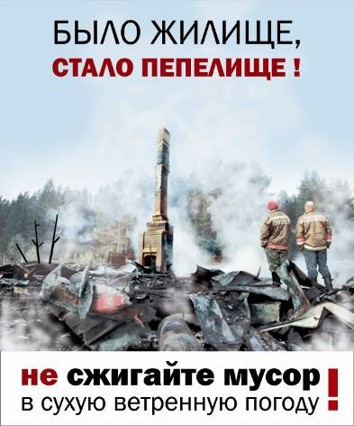
Памятка о мерах пожарной безопасности в весеннее-летний пожароопасный период

В связи с наступлением пожароопасного периода осложняется обстановка с пожарами. Как правило, в этот период происходит несанкционированное сжигание сухой травы, мусора, нередко возникают степные пожары.
В целях недопущения трагедии обращаемся к жителям сел с настоятельной просьбой обратить особое внимание на соблюдение следующих требований пожарной безопасности:
- сжигание травы и мусора на территории частного жилого сектора , в степной и займищной зонах в пожароопасный период запрещено;
- приусадебные участки очищать от сухой травы и мусора;
- не бросать не затушенные окурки и спички в траву;
- не разводить костры ближе 50 м от зданий и сооружений, а также лесопосадок;
- очищать проезды к домам и дачным участкам;
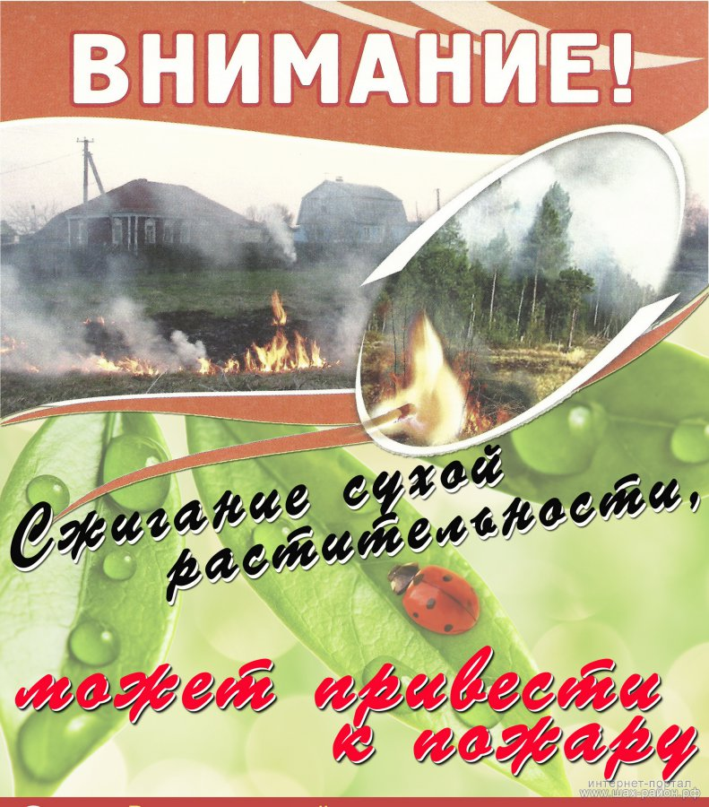
- установите у каждого строения емкость с водой и песком, либо иные первичные средства пожаротушения.
- строения должны иметь приставные лестницы, достигающие крыши, а на кровле лестницу, доходящую до конька крыши;
торфяных пожарах на здания и сооружения. Оградите свое имущество от пожара очищенной от грунта полосой земли;
- не оставляйте во дворах баллоны с газом, а также емкости с легковоспламеняющимися или горючими жидкостями;
- не оставляйте брошенными на улице бутылки, битые стекла, которые превращаясь на солнце в линзу, концентрируют солнечные лучи до спонтанного возгорания находящейся под ней травы;
- строго пресекайте шалость детей с огнем.
Помните, что неумелое обращение с огнём приводит к человеческим жертвам и материальному ущербу.
В СЛУЧАЕ ПОЖАРА ЗВОНИТЬ ПО ТЕЛЕФОНУ: 21-101; 21 – 655
УКАЗАВ ТОЧНЫЙ АДРЕС

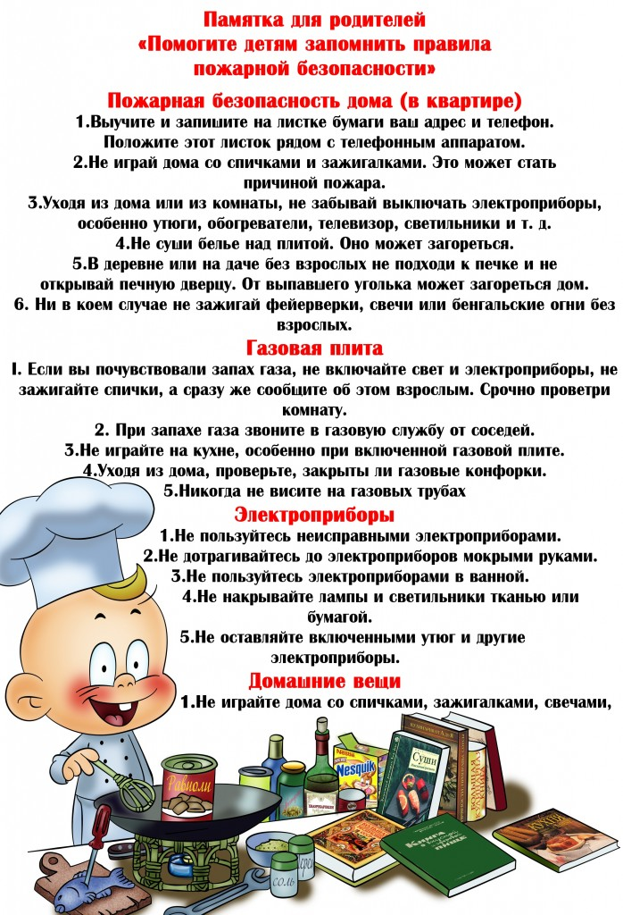

ПАМЯТКА О МЕРАХ ПОЖАРНОЙ БЕЗОПАСНОСТИ
По статистике, наибольшее количество пожаров с тяжкими последствиями (гибель и травмирование людей) происходит в жилых помещениях (квартиры, частные и садовые дома).
Основной причиной наступления тяжких последствий является позднее обнаружение пожара, нахождение людей на момент его возникновения в состоянии сна, в результате чего люди получают смертельные отравления продуктами горения (дымом), а пути эвакуации на момент обнаружения пожара уже бывают отрезаны огнем и непригодны для безопасной эвакуации.
Чтобы обезопасить себя и своих близких, предлагаем Вам задуматься об установке в своем жилом помещении автономного дымового пожарного извещателя.
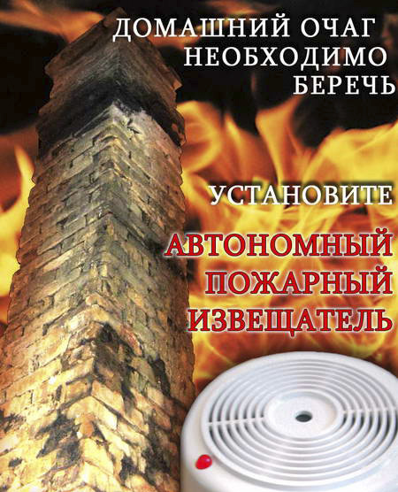
По данным аналитиков, при использовании автономных дымовых пожарных извещателей число человеческих жертв при пожарах сокращается на 64-69%, количество пожаров уменьшается на 25-30%, материальный ущерб сокращается на 19-26%.
Извещатель обнаруживает задымление на ранней стадии и при срабатывании выдает пронзительный звуковой сигнал, который способен разбудить даже сильно выпившего человека.
Для монтажа извещателя не требуется специальных знаний, он крепится к потолку или стене, не имеет никаких проводов, хотя при необходимости извещатели в квартире могут быть связаны в локальную сеть. Источник питания этого устройства (батарейка типа «Крона») обеспечивает его непрерывную работу в течение года и более.
Стоимость извещателя, в зависимости от модификации, составляет от 125 до 1000 рублей, что неизмеримо меньше по сравнению с потерями от самого небольшого пожара. Продажа осуществляется в специализированных магазинах и организациях, оказывающих услуги в области пожарной безопасности. Информация о продавцах имеется в справочнике «ДУБЛЬ-ГИС» и в сети Интернет (набрать в поиске «автономный пожарный извещатель»).
Помните! ВАША безопасность и безопасность ВАШИХ близких в ВАШИХ руках!

Управление надзорной деятельности ГУ МЧС России по Новосибирской области
тел. 8(383)222-45-55

Напоминаем, что с апреля по сентябрь 2017 года установлен день санитарной уборки населенных пунктов – ПЯТНИЦА еженедельно. Всем владельцам жилых домов, руководителям организаций всех форм собственности просьба принять участие в весенне – летней уборке в целях организации надлежащего санитарного содержания закрепленных территорий.
Вывоз мусора будет производиться еженедельно по пятницам по заявкам жителей. Заявки подавать в администрацию по тел. 53-310
Просьба мусор собирать в мешки!
Администрация

ОБЪЯВЛЕНИЕ

Вниманию жителей п. Широкий Яр!
Свалка для вывоза твердых бытовых отходов находится на территории свинофермы за последним корпусом.
Администрация
ОБЪЯВЛЕНИЕ

Вниманию жителей с. Уч. Балта!
Свалка для вывоза твердых бытовых отходов находится на территории сенного склада.
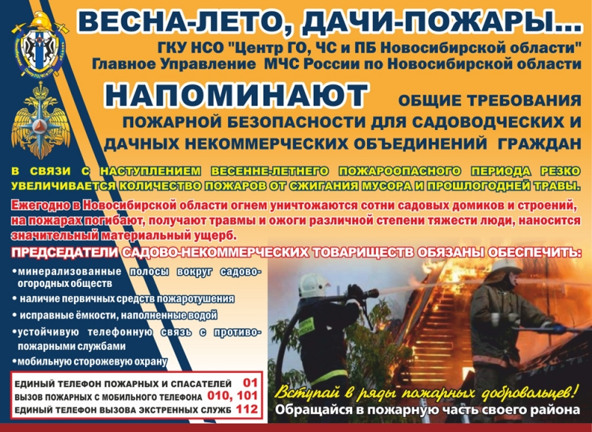
Администрация

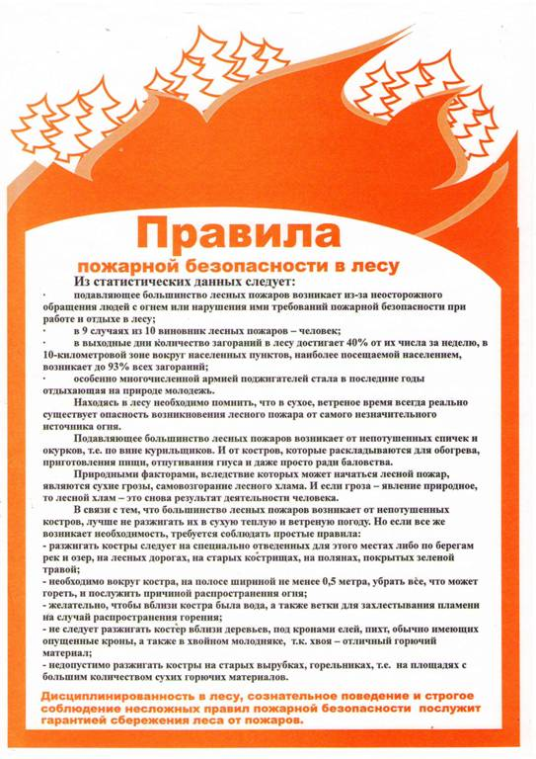

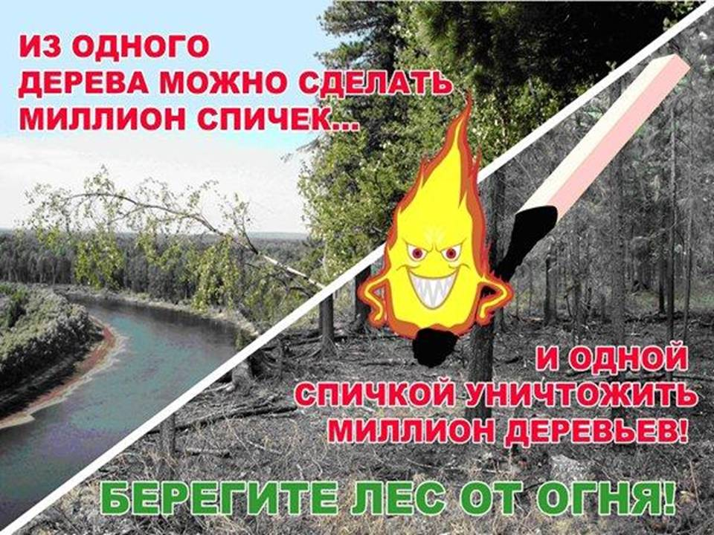

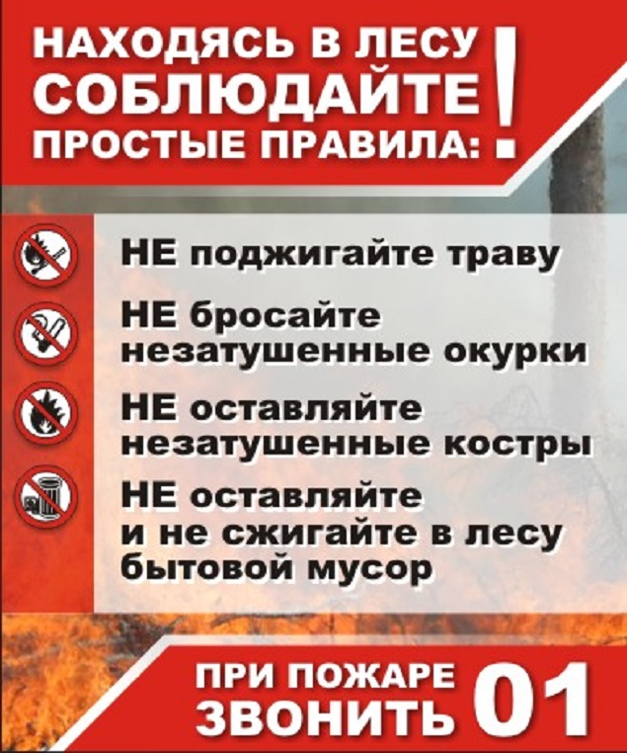

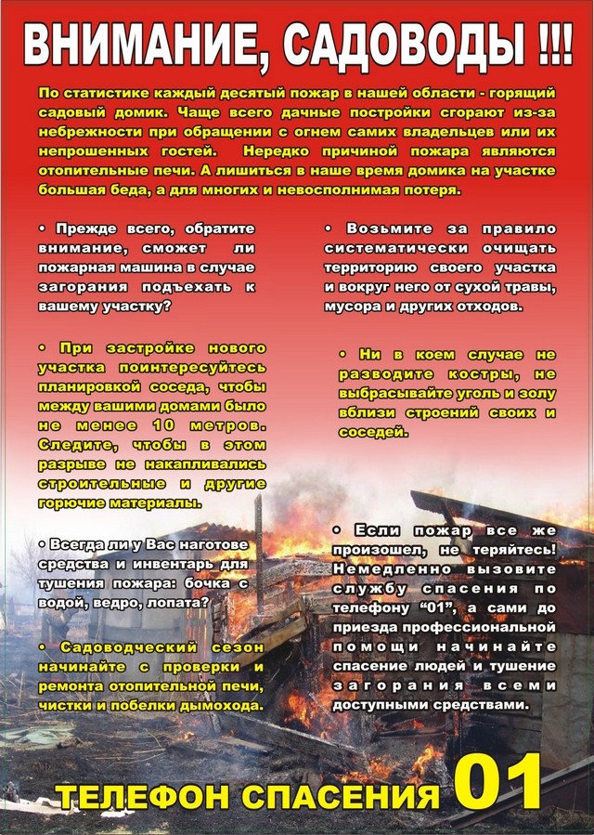

Учредитель: администрация Широкоярского Для писем:633158, Новосибирская область ТЕЛЕФОНЫ ЭКСТРЕННЫХ СЛУЖБ: сельсовета Мошковского района Мошковский район, п. Широкий Яр, Пожарная охрана: 8 (383 48) 21-101
Новосибирской области ул. Школьная, 14 ОМВД по Мошковскому району:
Телефон: 8 (383 48) 53-310 8 (383 48) 21-102, 21-163, 21-646
E-mail: mos_shirok_70@mail.ru Тираж: 101 экз Скорая помощь: 8 (383 48) 51-503;
Единая дежурная диспетчерская
служба: 8 (383 48) 21-655

